|  |  |
| --- | --- |
|  | **2015** |
|  | Whizz Hard Books  Mónica Calderón |



|  |
| --- |
| **[Manual de Usuario]** |
|  |

# Implementar un Web Service

Un web service, es la tecnología que utiliza un conjunto de protocolos y estándares que sirven para intercambiar datos entre aplicaciones.

Para implementar un web service, abrimos un nuevo proyecto en Visual Studio,

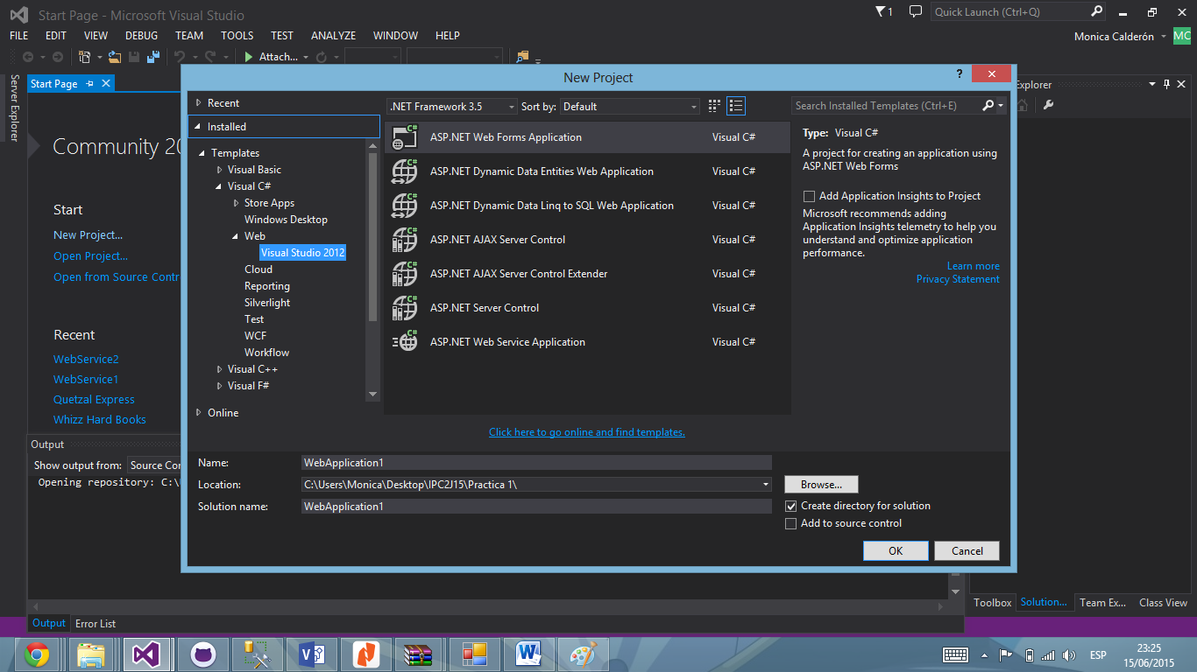

Tenemos que tomar en cuenta que se debe seleccionar el Framework 3.5 o inferior y debido a que estamos usando Visual Studio 2013, seleccionamos “web” y con ello encontramos el Web Service. Seleccionamos el nombre y el lugar de creación.

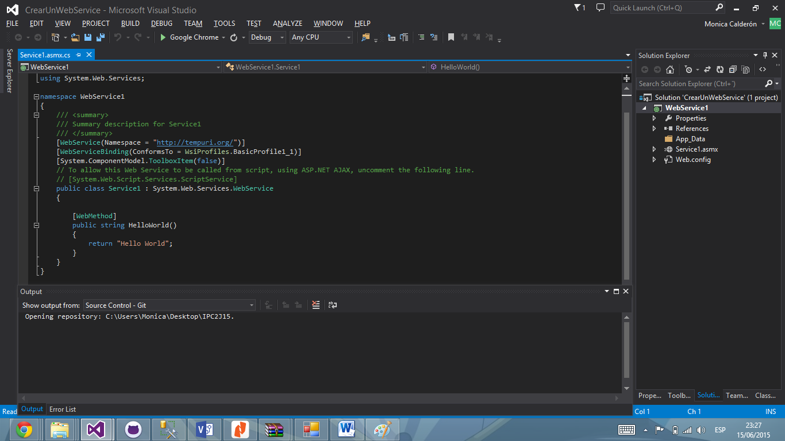

Nos podemos dar cuenta, que en él se encuentra creado un método ya predeterminado. Luego de la creación del WebService, agregamos otro proyecto en nuestra misma solución, el cual albergara nuestra aplicación de escritorio.

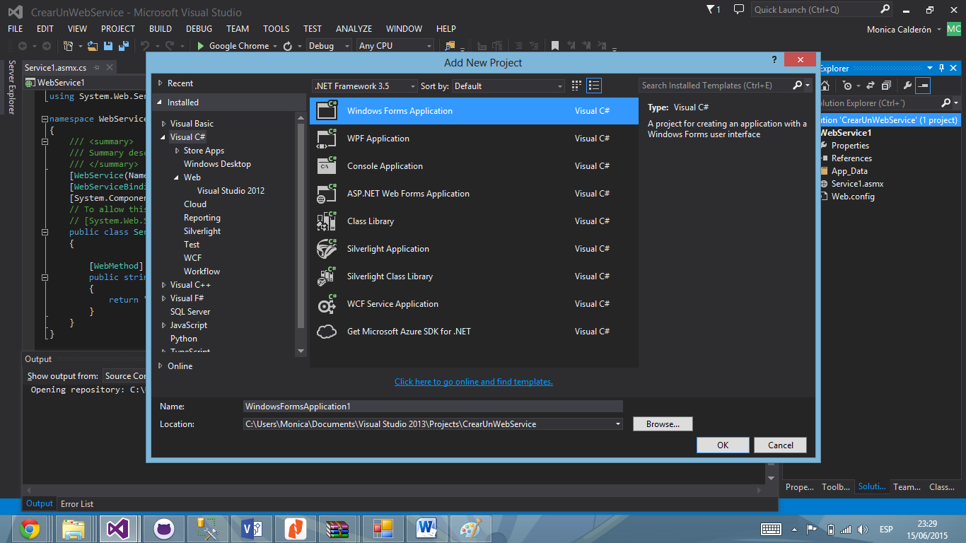

Luego de haber realizado nuestro Windows Form, procedemos hacer llamado a la referencia del WebService. Seleccionando en referencias y luego agregar una nueva referencia de servicio, lo cual nos llevara a la siguiente pantalla.

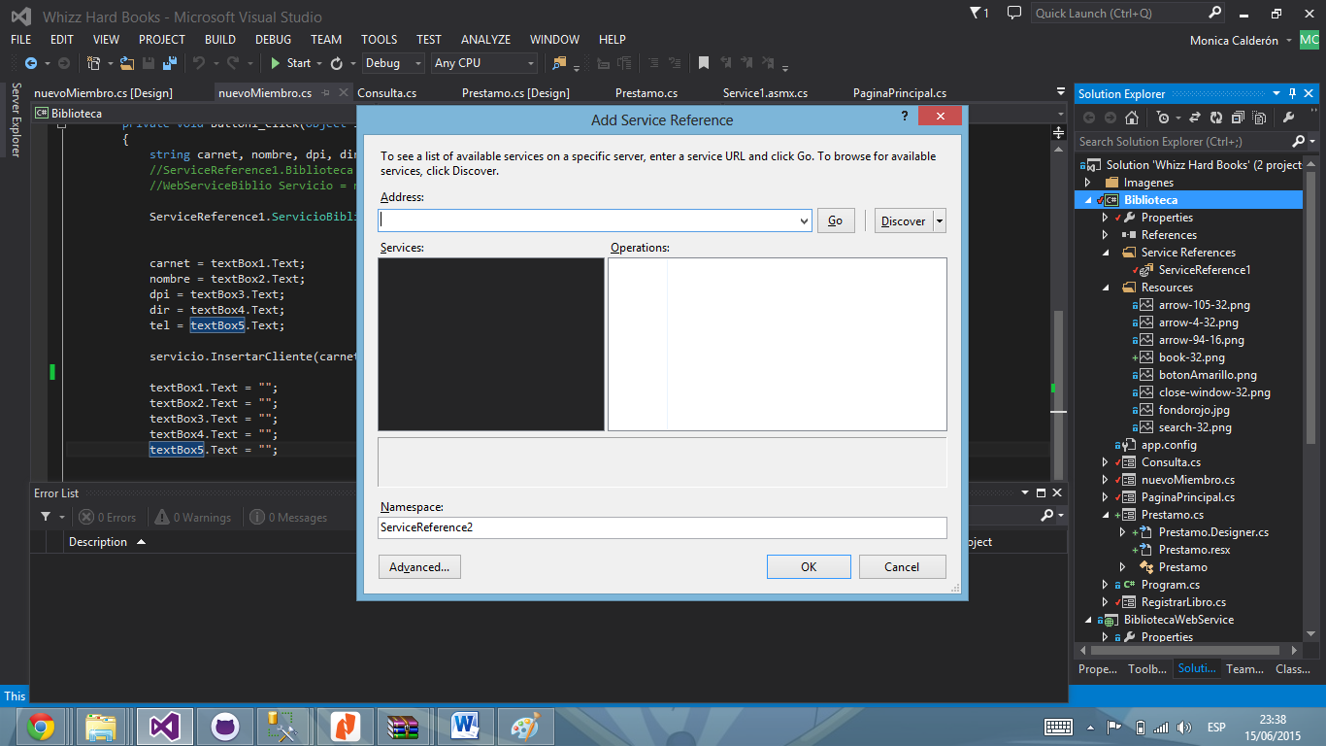

En ella nos mostraran los web service que encuentra el compilador, al momento de darle en discover y nosotros escogemos el nombre que deseemos para él.

# Implementando métodos

Un WebService nos permite tener más seguridad y control para nuestras bases de datos, por lo tanto en él, se implementa la apertura de la base de datos.

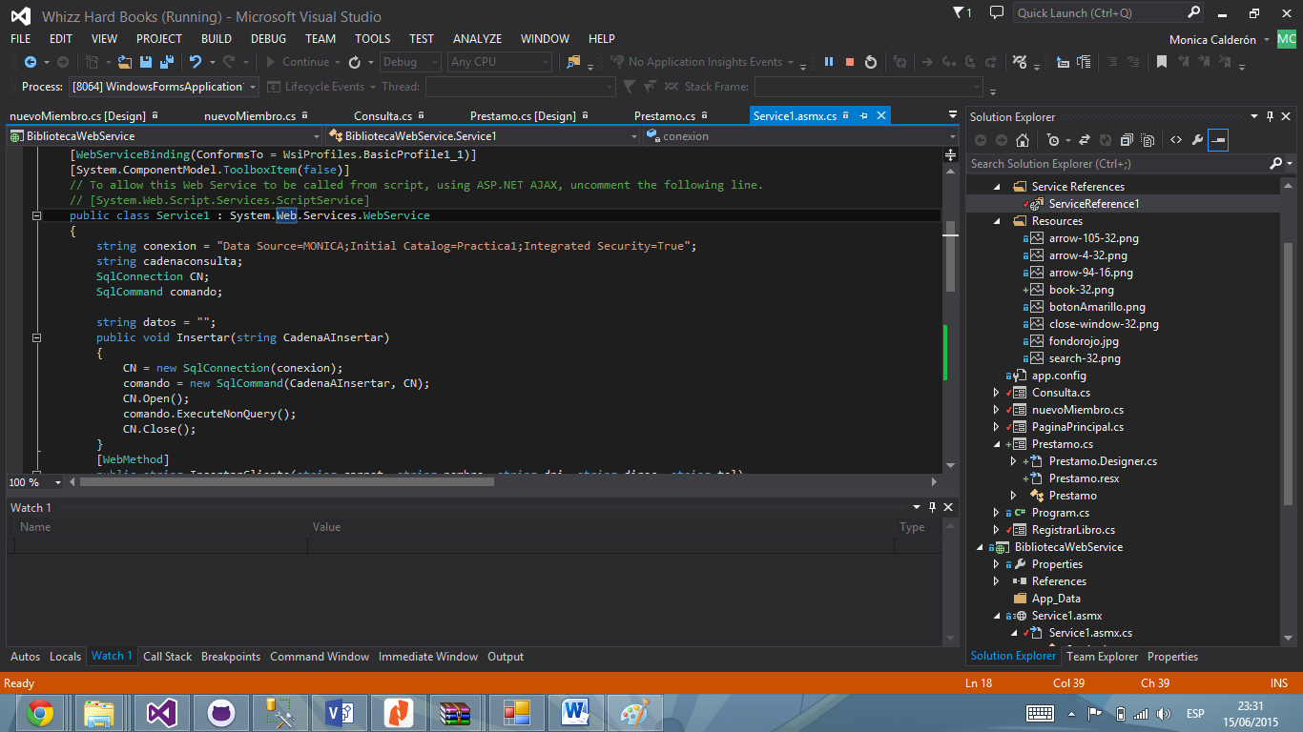

De igual manera, creamos un método donde se hace la llamada a la base de datos y se genera la conexión. Es un método void ya que este solo lo utilizaremos en el WebService. Sin embargo hay que recordar que todos los métodos que se deseen usar fuera del WebService tienen que retornar un valor.

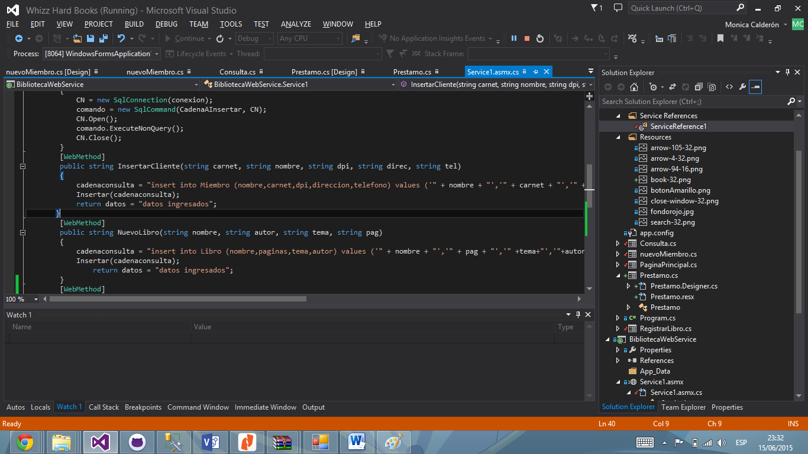

En este ejemplo, vamos a generar el código para la inserción de datos en la base de datos. Como ya teníamos la conexión a la base de datos abierta, aquí sólo hacemos realizamos la sentencia de insert y en el método se reciben como parámetros los datos que se desean ingresar desde nuestra aplicación.

# Consumiendo el Web Service

Para el consumo del WebService, solamente tenemos que instanciar nuestro servicio web, como se presenta a continuación, recordando el nombre que nosotros seleccionamos al momento de agregar la referencia web.

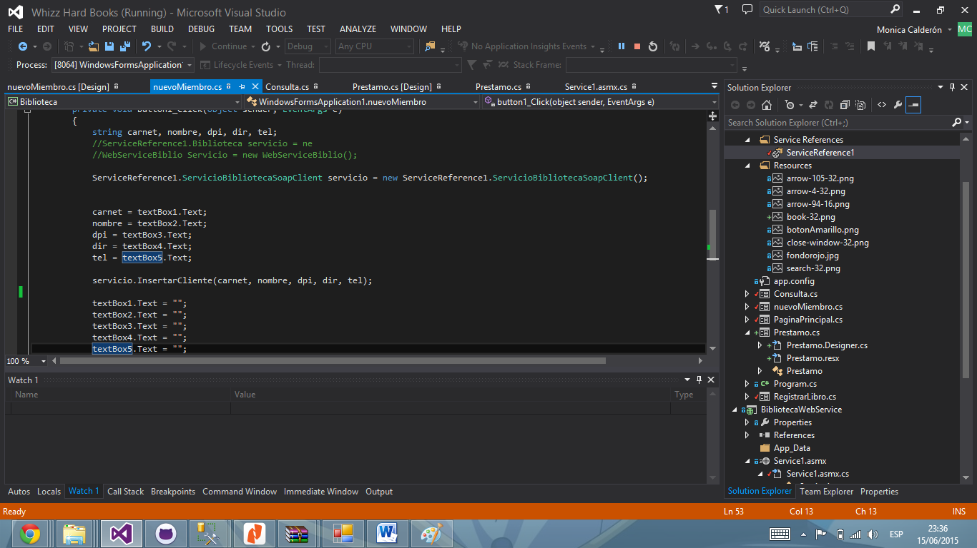

Para consumir el web service, hacemos un llamado y mandamos los parámetros que deseamos.

# Como usar la aplicación

1. La aplicación cuenta con una interfaz sencilla e intuitiva, en donde en el inicio se mostrará la siguiente pantalla.



1

31

21

1. Luego de seleccionar lo que se desea realizar, redirecciona a la nueva pantalla.
2. Cierra la aplicación
3. Opciones para el usuario.

2. Para ingresar un nuevo libro a la base de datos, solo se llenan los campos y se da clic en registrar.

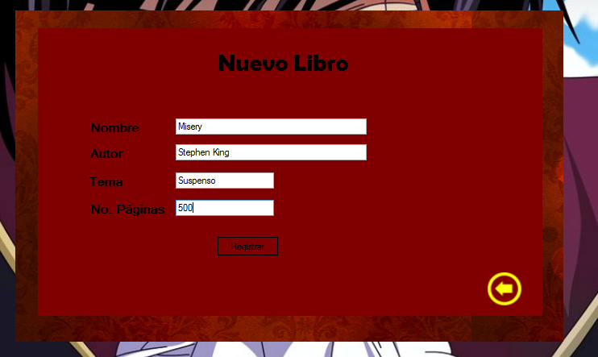

Verificando su correcto ingreso en la base de datos

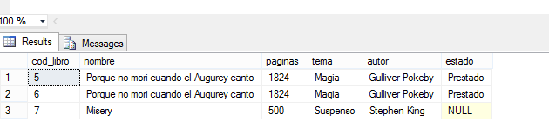

3. Se tiene también un catálogo de los libros en existencia, en donde se ingresa el nombre del libro y nos muestra una tabla con sus datos relevantes

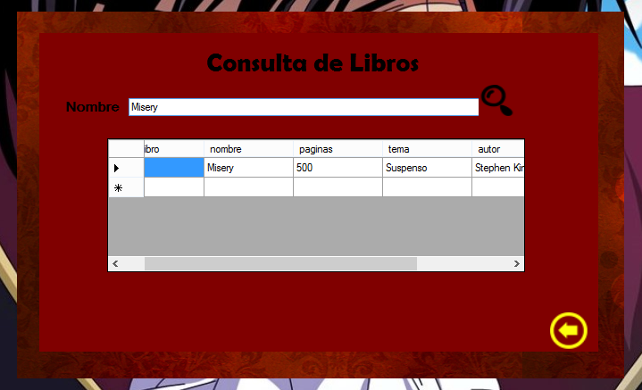

4.La parte más importante de la aplicación, gira en torno al préstamo de libros, en donde se ingresa el nombre del libro a buscar y nos mostrara aquellos que están disponibles, ingresamos el carnet de la persona que desea prestar el libro y luego seleccionamos el libro amarillo para finalizar el préstamo

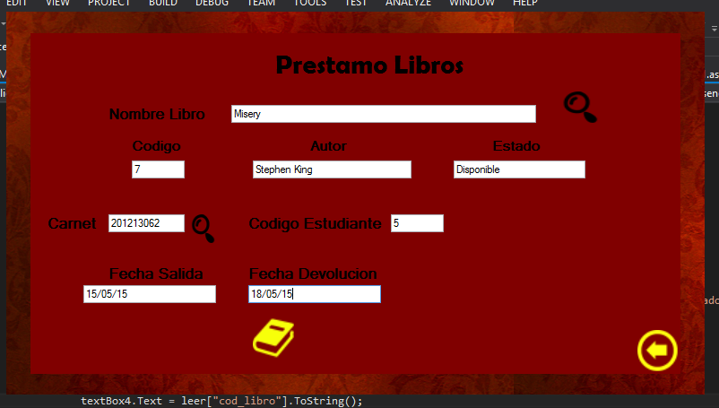

5.Se pueden agregar miembros nuevos a la base de datos, los cuales se les asignara un carnet y a través de él, realizaran los prestamos que deseen.

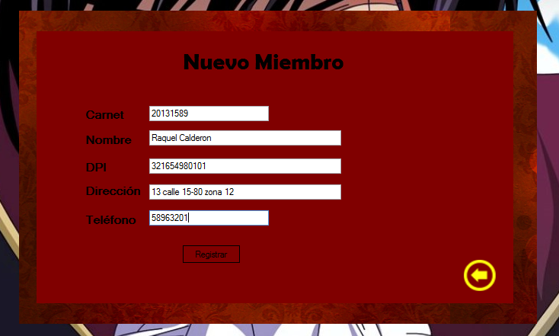

Verificando el correcto ingreso a la base de datos del nuevo usuario.

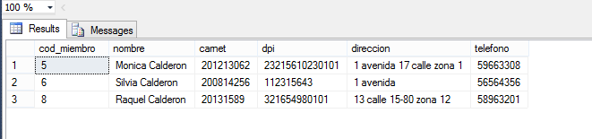

6. Y en la última opción, se visualizara un listado de libros con relación a los más prestados.

# CONCLUSIÓN

El uso de un WebService es de gran ayuda para el fácil manejo de datos e implementación de métodos, así como sirve para tener un mejor control acerca de los mismos. Como comentario personal, luego de leer bastante acerca de él y estar tratando de implementarlo, al momento de lograr entenderlo es bastante útil. Sin embargo, es un poco complejo de entender el manejo de una aplicación de escritorio con un webservice ya que se relaciona bastante con aplicaciones web, por lo que genera bastante confusión, de igual manera el hecho que Windows ya no este manejando la tecnología WebService y este implementando WFC, genera un poco de dificultad encontrar ejemplos de implementaciones.